4. ročník: 22. 3. - 28. 3. 2021

Český jazyk
Dobrý den děti, posílám zadání na další týden.

Online – Nic nedělejte dopředu, počkejte, až co budu zadávat v online hodinách!
- PS 2- str. 3 - 5
- UČ – str. 57 – 61

- Skloňování podstatných jmen podle vzorů - YouTube
- Na těchto stránkách https://www.umimecesky.cz/cviceni-i-y-vyjmenovana-slova můžete procvičovat vyjmenovaná slova online.
- Učivo můžete také procvičovat na www.skolakov.euwww.gramar.in
- Nezapomínej na četbu a čtenářský deník!
- Čtenářsky deník budu kontrolovat na konci března.

Matematika

Online – Nic nedělejte dopředu, počkejte, až co budu zadávat v online hodinách!
- PS 2 – str. 7, 8, 9
- UČ – str. 96 –103

- ONLINE procvičování písemného násobení a dělení:
- Na procvičení písemného násobení online: https://skolakov.eu/matematika-4-trida/pisemne-nasobeni-dvojcifernym-cinitelem
- Na procvičení písemného dělení online: https://skolakov.eu/matematika-4-trida/pisemne-deleni
- https://www.umimematiku.cz/cviceni-pisemne-deleni-jednocifernym
- Učivo můžete procvičovat na www.skolakov.euwww.gramar.in

DV 7., 4. ročník od 22.3 – 26.3. 2021
Dobrý den děti, v přípravách na tento týden najdete učivo, které jsme nestihli důkladně procvičit v týdnu minulém!!!
Budeme ústně zkoušet čtení a překlad textu Houses – učebnice str. 31
Doplňte si slovíčka, která se objevovala v textu a dělala vám při překladu problémy:
some – nějaký
made of – vyrobené z
- dokončíme cvičení v pracovním sešitě
Pracovní sešit str. 27/1
Pracuj s učebnicí str. 31 a správně spoj jednotlivé texty a obrázkovou část
Pracovní sešit str. 27/2
- nejdříve najdi a zakroužkuj slova
- Poté slova doplň do textu
Na on-line hodiny se pečlivě připravte podle rozpisu.
1. ON – LINE HODINA
Zapište si slovní zásobu, pokud jste tak neučinili už minulý týden.
Where´s the toilet? Kde je toaleta?
door – dveře
castle – hrad, zámek
Lord – pán
Lady – dáma
beautiful – nádherný
fireplace – krb
Suits of armour – brnění ( pouze pasivně)
- udělejte si poslech číslo 68
- přečtěte si text v učebnici na str. 32- 33
- text ústně přeložte
Budeme společně dělat při on-line výuce, ale je potřeba si připravit před výukou doma!!!

2. ON-LINE HODINA (pracovní sešit str. 28/1)
- odpovídejte ANO/NE využijte text v učebnici str. 32-33
Nyní se pokuste písemně odpovědět do školního sešitu na otázky, které se vztahují právě k textu v učebnici na str. 32-33.
Při on-line výuce budeme odpovědi společně kontrolovat.
1. Where are Sanja and Grace ?
2. How old is the castle?
3. Who live there today?
4. What can you see in the Great Hall?
5. Is the Great Hall big or small?
6. Where is the bed in Queens Ann´s room?
7. What can you see on the walls in Queens Ann´s room
8. Where is the fireplace in picture 4?

Své odpovědi na otázky budete zasílat ke kontrole a hodnocení vždy do neděle na můj email: novackova.jarmila@zshevlin.cz

Pracovní sešit str. 28/2
- pokuste se vypracovat podle vzoru - budeme si vysvětlovat on-line!!!

4. ročník – přírodověda 11 (22.-26.3.2021)
Úkol na tento týden:
OPAKOVÁNÍ LES
1) pracovní sešit – strana 21 a 22 – vyplnit celé! 😊 V případě problémů si připravte otázky k vyučování
NOVÉ TÉMA – POKUSY A MĚŘENÍ
1) vyberte si jednu veličinu
2) proveďte 1 pokus nebo měření, níže najdete nápady na pokus nebo měření:
- změříte celý obvod vašeho pokoje a spočítáte
- změříte kolik ml kakaa se vejde do vašeho oblíbeného hrníčku
- změříte, jak se během dne změnila teplota na zahradě
- změříte, na kolik sekund zvládnete zadržet dech (opatrně!)
- zjistěte, jaký je váhový rozdíl mezi tím, kolik vážíte teď a kolik jste vážili při narození
- zvážíte rodičům nebo prarodičům suroviny na vaření
- … možností je spousta a můžete si klidně vymyslet svůj pokus nebo měření!!
3) průběh vašeho pokusu nebo měření zapište do sešitu (v několika větách – postup a výsledek).
Příklad měření: „V sobotu jsem měřil teplotu v bazénu. Použil jsem plovoucí teploměr. Ráno jsem naměřil 14 ⁰C, v poledne 16 ⁰C a večer jen 10 ⁰C.
Příklad pokus: „Pokusil jsem se dokázat, že je v poledne nejtepleji. Pomocí plovoucího teploměru jsem měřil teplotu bazénu. Ráno 14 ⁰C, poledne 16 ⁰C a večer 10 ⁰C. V poledne byla skutečně voda nejteplejší.“
Online
Kontrola Vašich úkolů + představení všech jednotek. Kraťoučký testík (maximálně 5 otázek).
Zadání úkolů na Velikonoce (nebojte, nic hrozného 😊)

Vlastivěda – 4. ročník

Pravěk
Pravěk je dlouhé období od objevení se prvních předchůdců člověka až po vznik prvních států a vytvoření písma. První předchůdci člověka se objevili již před 4 miliony let (v Africe). Na našem území začali pravěcí lidé žít asi před půl milionem let.
O pravěku nám mohou říci mnoho informací předměty, které byly nalezeny na polích, v lesích, při výkopech: kostry, nádoby, zbraně, ozdoby. Tyto památky nazýváme „hmotné“.
Pravěk rozdělujeme na tři období podle materiálu, ze kterého si naši předchůdci zhotovovali nástroje.

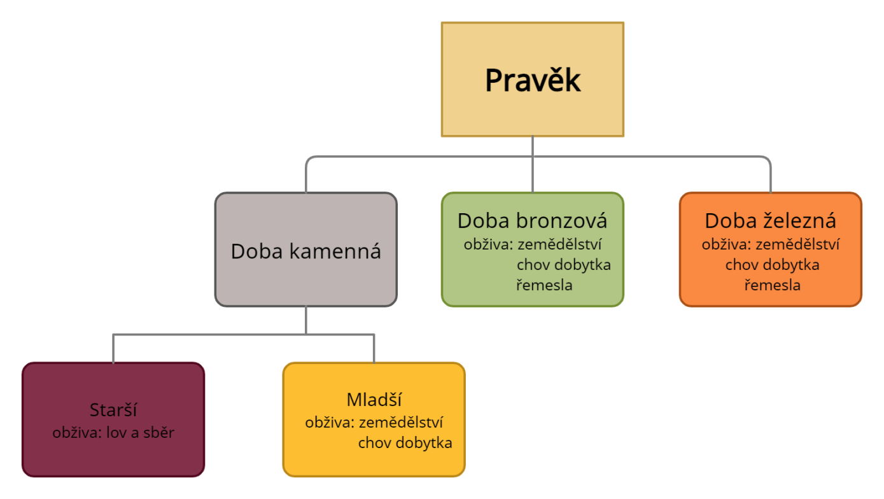

ÚKOL: Do sešitu si rozdělení pravěku můžeš nakreslit nebo jej vytiskni a nalep.
Zápis a úkol posílej na adamcova.jana@zshevlin.cz .

Výtvarná výchova

Barevná květina

Ahoj děti, dnes přivítáme jaro pestrobarevnou květinou. Postupujte podle návodu níže.


Pestré barvy
jsou všechny barvy mimo bílé, šedé a černé.
Materiál a pomůcky
kreslicí karton A4 → pozadí
kreslicí karton A4 + temperové barvy + štětec nebo nabarvené papíry
tužka, šablona
nůžky
lepidlo
paleta
obyčejný štětec na natírání
noviny → ochrana pracovní plochy
zástěra nebo malířský plášť
papírové utěrky
Provedení
1. Kreslicí karton si položíme na výšku a malujeme pruhy s pestrými barvami.

2. Z nabarveného papíru vystřihneme osm okvětních lístků, střed, dva listy a stonek.


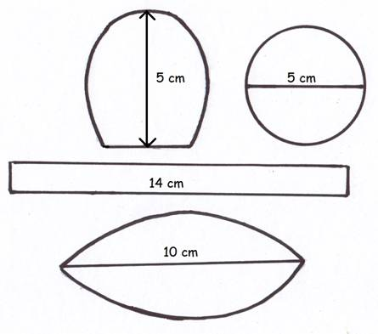
3. Jako první přilepíme stonek a listy. Nalepíme okvětní lístky. Nakonec přilepíme středové kolečko.
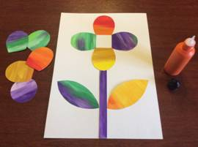
4. Podlahu zakryjeme novinami. Oděv si chráníme zástěrou nebo pláštěm. Čtvrtku s květinou položíme doprostřed novin.

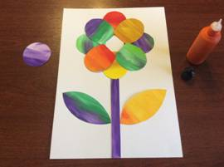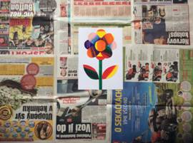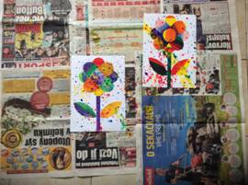

5. Obyčejný štětec na natírání namočíme, přebytečnou vodu odsajeme s papírovou utěrkou. Štětcem, který jsme namočili v barvě, prudce švihneme přes papír. Štětec vypereme, utřeme do papírové utěrky a nacákáme další barvu.

